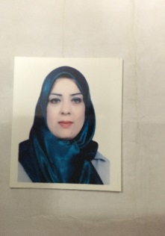
السيرة الذاتية (CV)
معلومات شخصية وعلمية
1. الاسم الكامل | م. لمياء محمد كاظم
2. الشهادة | ماجستير
3. اللقب العلمي | مدرس
4. التخصص | تكنلوجيا المعلومات
5. تاريخ التعين (سنوات الخدمة) | 4/2/2002
6. الحالة الزوجية | متزوجة
7. السكن | بغداد/ السيدية
8. مكان العمل | الجامعة المستنصربة- كلية طب الاسنان
9. البريد الالكتروني | lam.lua@uomustansiriyah.edu.iq
10. اخرى | لاتوجد
البحوث والنشاط العلمي واللجان
1. البحوث | 3
2. المؤلفات (كتب) | 1
3. الندوات المستمرة والعلمية | 2
4. المؤتمرات العلمية | -
5. اللجان | 10
6. كتب الشكر | 25
7. الأشراف ومناقشة الدراسات العليا | لاتوجد
8. اخرى | لاتوجد

بغداد في 24/ 4 / 2016

1- ull name M. Lamyaa Muhammed Kazem
2. Master's degree
3. Scientific title teacher
4. Information Technology Specialization
5. Date of appointment (years of service) 4/2/2002
6. Marital status is married
7. Housing Baghdad / Al-Sidiyah
8. Work place: Al-Mustansirba University - Faculty of Dentistry
9- E-mail : lam.lua@uomustansiriyah.edu.iq

